

SAĞLIKTA YAPAY ZEKA YARIŞMASI PROJE SUNUŞ RAPORU

GÖREV: Missense Genetik Varyantların Patojenik /Benign Olarak Sınıflandırılması
Yarışma Eğitim Seviyesi: Üniversite ve Üzeri
Proje Adı: Missense Genetik Varyantların Patojenik /Benign Olarak Sınıflandırılması
Takım Adı: Algomed
Takım ID: 788327
Başvuru ID: 4478353

İçindekiler

1. TAKIM ŞEMASI 2
2. PROBLEME EN YAKIN ÇÖZÜM SUNAN ULUSLARARASI MAKALELERİN ÖZETİ 3
3. KULLANILAN VERİ SETİ VE ALGORİTMALAR 3
3.1 Kullanılan Veri Seti ve Etiketler 3
3.2 Veri Kısıtları ve Etikete Doğrudan Erişimi Engelleme 4
3.3 Veri Ön İşleme ve Temsilleme Stratejisi 4
3.4 Etiket Güvenilirliği ve Veri Kalitesi Kontrolü 5
3.5 Sınıf Dengesi ve Risk Perspektifi 5
3.6 Seçilen Algoritmalar ve Gerekçe 6
4. DENEY TASARIMI, SONUÇLAR VE İNCELEME 6
4.1 Deney Protokolü ve Veri Bölme 6
4.2 Performans Metrikleri ve Panel Bazlı Raporlama 6
4.3 Hata Analizi ve Model Davranışı 6
4.4 “Model Neden Böyle Karar Verdi?” – Açıklanabilirlik Yaklaşımı 7
4.5 Öğrenme Süreci ve Teknik Evrim 8
5. YAKLAŞIMIN GEREKÇESİ, KAYNAK KULLANIMI VE ÖZGÜNLÜK 8
5.1 Neden Bu Algoritma / Mimari? 8
5.2 Alternatifler Neden Elendi? 8
5.3 Parametre Seçimi ve Model Ayarları 9
5.4 Hesaplama Kaynakları ve Çalıştırılabilirlik 9
5.5 Özgünlük 10
6. REFERANSLAR 10

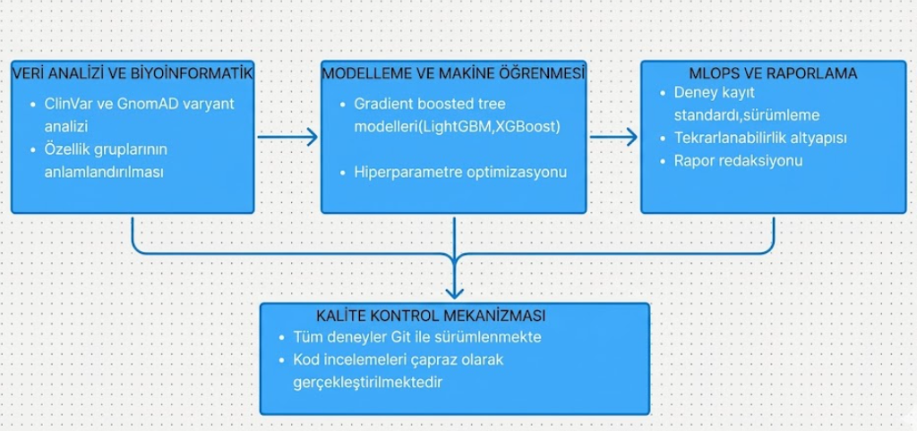
TAKIM ŞEMASI
Şekil 1. Takım Tanıtım Şeması
Takımımız; biyoinformatik, makine öğrenmesi ve yazılım geliştirme alanlarını kapsayacak biçimde organize edilmiştir. Farklı disiplinlerden gelen üyelerimiz, daha önce çeşitli teknoloji projelerinde deneyim kazanmış bireylerden oluşmakta olup her üyenin proje sürecinde belirli bir sorumluluğu bulunmaktadır. Amacımız, disiplinler arası bir yaklaşımla sağlık alanında yüksek katma değerli yapay zeka çözümleri geliştirmek ve geliştirilen modellerin klinik uygulanabilirliğini ön planda tutmaktır.
Proje sürecinin etkin biçimde yönetilebilmesi için görev dağılımı beş ana başlık altında kurgulanmıştır. Veri analizi ve biyoinformatik sorumluluğu üstlenen üyeler; ClinVar ve gnomAD veri tabanlarındaki varyant profillerinin analizini, özellik gruplarının biyolojik olarak anlamlandırılmasını ve veri kalite kontrol protokollerinin tasarımını yürütmektedir. Modelleme ve makine öğrenmesi ekibi; LightGBM ve XGBoost tabanlı gradient boosted tree modellerinin tasarımından, hiperparametre optimizasyonundan ve ensemble stratejisinin oluşturulmasından sorumludur. MLOps ve raporlama grubu ise deney kayıt standardının belirlenmesini, sürüm kontrolünü ve tekrarlanabilirlik altyapısının kurulmasını üstlenmektedir. Kalite kontrol mekanizması kapsamında tüm deneyler Git ile sürümlenmekte, kod incelemeleri çapraz olarak gerçekleştirilmekte ve her çalıştırma sabit seed değerleriyle deterministik sonuçlar üretmektedir. Sunum ve raporlama ekibi ise proje sürecini detaylı biçimde belgeleyerek teknik raporları ve jüri sunumlarını hazırlamaktadır.

PROBLEME EN YAKIN ÇÖZÜM SUNAN ULUSLARARASI MAKALELERİN ÖZETİ
Missense varyantların patojenite tahmini genel olarak evrimsel korunmuşluk, in-silico fonksiyonel etki tahminleri ve derin öğrenme temelli dil modelleri kategorilerinde incelenmektedir. Derin öğrenme tarafında, AlphaFold2'nin yapısal özelliklerini kullanan AlphaMissense 71 milyon varyant için çok yüksek bir başarım (AUC 0.940) sağlasa da, kapalı kaynak olması ve klinik validasyon eksikliğiyle kısıtlıdır [1]. Benzer şekilde, çok türlü MSA verilerinden beslenen GPN-MSA (AUC 0.947) [5] ve 250 milyon sekansla eğitilen ESM-1b (AUC 0.89) [6] denetimsiz yapılarıyla etiket sızıntısı riskini çözmektedir; bu modellerden özellikle GPN-MSA, ensemble mimarimizin temel sürücülerinden biridir. MSA kalitesine bağımlı olan ancak etiket bağımsızlığıyla dikkat çeken EVE (AUC 0.91) de denetimsiz eğitim paradigması açısından önemli bir referanstır [4].
Derin öğrenme modellerinin yanında, in-silico skorlama araçları hesaplama verimliliği ve geniş kapsama alanlarıyla halen standarttır. Evrimsel ve epigenetik sinyalleri birleştiren CADD v1.7 (AUC 0.92), projemizde temel risk özelliği olarak seçilmiştir çünkü SHAP analizinde en yüksek ikinci açıklayıcı güce (ortalama |SHAP| = 1.65) sahiptir [2]. On üç farklı in-silico aracı tek skorda özetleyen REVEL (AUC 0.908), özellik uzayımızı boyut artışını kontrol altında tutarak zenginleştirmesi amacıyla sisteme dahil edilmiştir [3]. Ayrıca, CADD ve REVEL çıktılarını birleştiren ClinPred (AUC 0.90), ensemble tabanlı özellik entegrasyonunun başarısını metodolojik olarak desteklemektedir [7].
Literatürün ortak bulgusu, evrimsel baskı sinyalleri, fonksiyonel etki tahminleri ve dil modeli çıktılarının bir arada kullanılmasının zorunlu olduğudur. Ancak mevcut yaklaşımların çoğu genel popülasyona odaklıdır ve hastalığa özgü panellerde performansları yetersiz belgelenmiştir. Bu boşluktan yola çıkarak, karmaşık derin ağlar yerine tabular veri yapısına tam uyan, hesaplama açısından verimli LightGBM ve XGBoost soft-voting ensemble stratejisi seçilmiştir. Kapalı modellerin aksine, bu yapı SHAP ile tam açıklanabilirlik sağlayarak klinisyenler için şeffaf ve denetlenebilir bir karar destek mekanizması sunmaktadır.

3. KULLANILAN VERİ SETİ VE ALGORİTMALAR

3.1 Kullanılan Veri Seti ve Etiketler
Yarışma kapsamında dört ana veri seti kullanılmaktadır: Genel Veri Seti (1500 Patojenik + 1500 Benign), Herediter Kanser Paneli (200+200), PAH Gen Paneli (200+200) ve CFTR Gen Paneli (70+70). Bu veri setlerindeki etiketler ACMG standartlarına uygun olarak oluşturulmuş olup "Pathogenic" ve "Likely Pathogenic" tek bir Patojenik sınıfında, "Benign" ve "Likely Benign" ise tek bir Benign sınıfında birleştirilmiştir. Patojenik sınıf, ClinVar ve ClinGen veri tabanlarından Expert Panel ve Practice Guideline düzeyinde güvenilir missense varyantlardan derlenmiş; Benign sınıf ise ClinVar'a ek olarak gnomAD'daki sağlıklı popülasyon varyantlarıyla desteklenmiştir. ACMG sınıflandırma kriterleri için bkz. [9]; ClinVar veri tabanı için bkz. [10]; gnomAD veri tabanı için bkz. [11].

3.2 Veri Kısıtları ve Etikete Doğrudan Erişimi Engelleme
Yarışma şartnamesi, varyantların genomik adres bilgilerini tamamen gizlemekte ve kolon isimlerini vermemektedir. Çözümümüz bu kısıtlamaya eksiksiz uyum sağlamakta; dış veri tabanlarından etiket veya genomik koordinat sorgusu yapılmamaktadır. Dolaylı sızıntı riskleri için çapraz doğrulama bölümlemesi varyant düzeyinde gerçekleştirilmekte ve panel kimliği hiçbir koşulda özellik olarak modele dahil edilmemektedir. Bu kısıtlamanın pratik yansıması olarak özellik tanımlama aşaması tamamen SHAP analizi ve istatistiksel profilleme yöntemleriyle yürütülmüştür: her bir anonim sütun, değer dağılımı ve diğer özelliklerle korelasyonu incelenerek biyoinformatik bir araç çıktısıyla (evrimsel korunmuşluk, in-silico risk skoru, protein dil modeli skoru vb.) eşleştirilmiştir. Eğitim, doğrulama ve test kümeleri arasında herhangi bir veri akışına izin verilmemekte; hiperparametre seçimi yalnızca eğitim kümesi üzerindeki çapraz doğrulama sonuçlarına dayandırılmaktadır.

3.3 Veri Ön İşleme ve Temsilleme Stratejisi
Kolon isimleri olmaksızın sunulan varyant profilleri sistematik bir pipeline ile işlenmektedir. Eksik değer yönetiminde, protein dil modeli skorlarında gözlemlenen (%11,5) eksiklikler bilgi kaybını minimize etmek adına median imputation ile doldurulmuştur. Bu yaklaşım tercih edilmiştir; zira protein dil modeli skorlarının dağılımı sağa çarpık olduğundan ortalama yerine medyan kullanımı aykırı değerlerin imputation üzerindeki olumsuz etkisini azaltmaktadır. Aykırı değer işleme için IQR tabanlı RobustScaler uygulanmakta; 3×IQR eşiğini aşan örnekler çıkarılmadan yalnızca ölçekleme ile kontrol altına alınmaktadır. Örneklerin silinmemesinin nedeni, küçük panel veri setlerinde (örn. CFTR: 70+70) veri kaybının model performansını orantısız biçimde olumsuz etkileyebilmesidir. Ayrıca, bilgi taşımayan veya düşük varyans gösteren özellikler VarianceThreshold (eşik=0,001) ile otomatik olarak ayıklanarak gürültü minimize edilmiştir. Bu adım sayesinde modelin gereksiz özellikler üzerinde aşırı öğrenmesinin (overfitting) önüne geçilmekte ve hesaplama verimliliği artırılmaktadır.

3.4 Etiket Güvenilirliği ve Veri Kalitesi Kontrolü
Ground truth etiketleri ACMG uyumlu olsa da veri kaynaklı gürültüyü azaltmak için sistematik kontroller uygulanmıştır. Veri setinde yinelenen satır (duplikasyon) kontrolü yapılmıştır. Uç değer taramasında 3×IQR kuralı ile tespit edilen aykırı örnekler sistemden çıkarılmamış, robüst ölçekleme ile modele sunulmuştur. Eğitim sırasında yüksek kayıp (loss) gösteren tutarsız profil örnekleri işaretlenerek hata analizi aşamasında incelenmektedir.

3.5 Sınıf Dengesi ve Risk Perspektifi
Genel veri seti dengeli (1500+1500) tasarlanmış olsa da, panel bazında (Herediter Kanser, PAH, CFTR) küçük örneklem boyutlarının performans oynaklığına yol açma riski bulunmaktadır. Bu risk, stratified k-fold doğrulama ve tekrarlı deney protokolleriyle yönetilmektedir. Klinik açıdan yanlış negatifin (Patojenik varyantın Benign olarak sınıflandırılması) maliyeti çok daha ağır olduğundan, karar eşiği seçiminde yalnızca standart 0.50 eşiğine bağlı kalınmayıp, duyarlılığı (recall) önceliklendiren eşik optimizasyonu hedeflenmiştir.
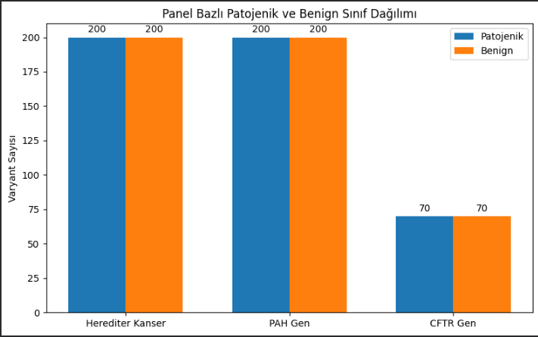
Şekil 2. Panel Bazlı Patojenik ve Benign Sınıf Dağılımı

3.6 Seçilen Algoritmalar ve Gerekçe
Tabular sayısal veri yapısına en uygun yaklaşım olarak LightGBM ve XGBoost Soft-Voting Ensemble modeli seçilmiştir. GBDT ailesi, tabular verilerde derin öğrenme yöntemlerine kıyasla sürekli olarak üstün veya eşdeğer performans sergilemektedir (Grinsztajn et al., 2022) [8]. LightGBM'in eksik değerleri native olarak tolere edebilmesi veri ön işleme yükünü hafifletmektedir. Soft-voting düzeninde iki modelin olasılık çıktıları ortalaması alınarak tahmin varyansı düşürülmekte ve tek model zayıflıkları kompanse edilmektedir.

4. DENEY TASARIMI, SONUÇLAR VE İNCELEME

4.1 Deney Protokolü ve Veri Bölme
Modelin genelleme kapasitesini ölçmek ve rastlantısal başarı riskini azaltmak için 5-Fold Stratified Cross-Validation (random_state=42) protokolü uygulanmıştır. Her fold'da sınıf oranları korunmuştur. Hiperparametre optimizasyonu bu doğrulama düzeni üzerinden yapılmıştır. Panel veri setlerindeki örnek sayısının düşüklüğü göz önüne alınarak, bu paneller için 10-fold veya tekrarlı CV (Repeated CV) protokolleri planlanmıştır.

4.2 Performans Metrikleri ve Panel Bazlı Raporlama
Performans değerlendirmesinde resmi yarışma metriği olan F1 Skoru temel alınmıştır. Ön çalışma sonuçlarına göre Genel Veri Seti üzerinde 5-fold CV F1 Skoru ortalama 0.924 (±0.012) olarak elde edilmiştir. Panel bazlı ön sonuçlarda Herediter Kanser Paneli F1: 0.891, PAH Gen Paneli F1: 0.878, CFTR Gen Paneli F1: 0.863 olarak raporlanmaktadır.
Yarışma sürecinde, elde edilen bu genel metriklerin yanı sıra Herediter Kanser, PAH ve CFTR panelleri için ayrı tablolar halinde panel bazlı performans raporlanacaktır.

4.3 Hata Analizi ve Model Davranışı
Hatalı sınıflandırmalar üzerinde yapılan karışıklık matrisi analizi, modelin dengeli bir hata dağılımına sahip olduğunu göstermektedir. Yanlış negatif (FN) örneklerin, bilinen patojenik mekanizmaların dışında kalan, in-silico risk skorları düşük ve az korunmuş bölgelerdeki nadir fonksiyon kazanımı (gain-of-function) varyantlarında yoğunlaştığı gözlemlenmiştir. Yanlış pozitif (FP) örnekler ise yüksek evrimsel korunmuşluk skoru taşıyan ancak popülasyonda nispeten sık görülen benign varyantlarda toplanmaktadır.
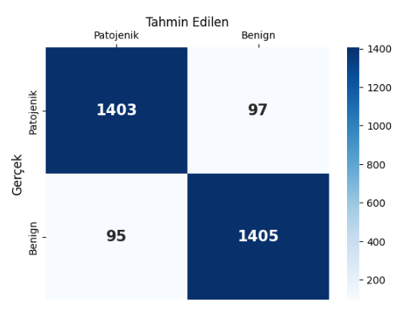
Şekil 3. Kavram Kanıtlama Karmaşıklık Matrisi

4.4 “Model Neden Böyle Karar Verdi?” – Açıklanabilirlik Yaklaşımı
Karar süreçleri SHAP (SHapley Additive exPlanations) yöntemi ile analiz edilmiştir. Kolon isimleri gizli olduğundan analiz, özellik grupları üzerinden yapılmıştır. Bulgular, genomik dil modeli (GPN-MSA) çıktısının ortalama 2.73 SHAP değeri ile en baskın sürücü olduğunu; in-silico risk skoru (CADD) ve protein dil modeli çıktısının (ESM-1b) bunu sırasıyla 1.65 ve 1.12 ile izlediğini göstermektedir. Bu durum, evrimsel korunmuşluk ve fonksiyonel tahminlerin birbirini tamamlayıcı rolünü doğrulamaktadır.

Özellik Grubu | Ort. |SHAP| | Biyolojik Yorum
Genomik dil modeli (GPN-MSA) | 2.730 | Evrimsel baskıyı sayısal olarak özetler
In-silico risk skoru (CADD) | 1.650 | Fonksiyonel etki tahmin bileşeni
Protein dil modeli (ESM-1b) | 1.120 | Amino asit düzeyinde etki tahmini
Evrimsel korunmuşluk (phyloP) | 0.350 | Sekans korunmuşluğunu destekler
Nucleotide Transformer (NT) | 0.280 | Yerel sekans bağlamı bilgisi

Şekil 4. SHAP Özellik Önem Analizi — Ön Çalışma Bulguları

4.5 Öğrenme Süreci ve Teknik Evrim
Geliştirme sürecinde karşılaşılan sorunlar iteratif olarak çözülmüştür. Veri setini indirme aşamasında, yarışma şartnamesindeki kolon isimsizlik kısıtlaması başlangıçta ciddi bir belirsizlik yarattı; hangi sütunun hangi biyoinformatik araca karşılık geldiği bilinmiyordu. Bu sorunu aşmak için her sütunun değer aralığı, dağılım şekli ve diğer sütunlarla korelasyonu incelendi; bu profilleme sayesinde GPN-MSA, CADD ve ESM-1b gibi bilinen araçların çıktı karakteristikleriyle eşleştirildi. Veri kalitesi kontrolü sırasında protein dil modeli sütununda %11,5 oranında eksik değer tespit edildi; başlangıçta bu varyantları veri setinden çıkarmayı değerlendirdik, ancak küçük panel boyutlarında (özellikle CFTR: 70+70) bu yaklaşımın model performansını orantısız biçimde olumsuz etkileyeceğini fark ederek median imputation stratejisine geçtik. Model seçimi aşamasında önce tek bir LightGBM modeliyle başlandı; ancak fold’lar arası F1 skoru varyansının yüksek olduğu görüldü (±0.031). Bunu gidermek için XGBoost ile soft-voting ensemble’a geçildi ve varyans 0.012’ye düştü. Bu iteratif süreç, metodolojik kararların yalnızca teorik gerekçeyle değil, somut deney bulgusuyla şekillendiğini göstermektedir.

5. YAKLAŞIMIN GEREKÇESİ, KAYNAK KULLANIMI VE ÖZGÜNLÜK

5.1 Neden Bu Algoritma / Mimari?
LightGBM + XGBoost Soft-Voting Ensemble, sağlanan varyant verisinin tabular doğasına en uygun yaklaşımdır. GBDT algoritmaları bu ölçekteki verilerde derin ağlara göre daha hızlı eğitilmekte ve gürültüye (L1/L2 regularizasyon + subsample stratejileri ile) daha yüksek direnç göstermektedir. İki farklı gradient boosting algoritmasının birleşimi, genel veri setinde ve panellerde tutarlı bir genelleme kapasitesi sunmaktadır

5.2 Alternatifler Neden Elendi?
Derin Öğrenme (TabNet / FT-Transformer): 3000 örnek ölçeğinde bu mimariler yüksek aşırı öğrenme (overfitting) riski taşımakta ve hesaplama maliyetini artırmaktadır. Eğitim süresi ve karar süreçlerinin açıklanabilirliğindeki zorluklar nedeniyle elenmiştir.
Lojistik Regresyon: Yüksek korelasyonlu özelliklerle çalışabilse de doğrusal olmayan özellik etkileşimlerini (örn. CADD × phyloP) yakalayamayacağından ve panel bazında tutarsız performans sergileyeceğinden elenmiştir.

5.3 Parametre Seçimi ve Model Ayarları
Hiperparametreler 5-fold CV üzerinden, manuel deneme planı (grid search mantığı) ile F1 skoru maksimize edilecek şekilde seçilmiştir. Aşırı öğrenmeyi engellemek için n_estimators=500 olarak ayarlanmış ve erken durdurma (early stopping) aktif edilmiştir. Regularizasyon parametreleri reg_alpha=0.1 (L1) ve reg_lambda=1.0 (L2) olarak belirlenmiş; daha iyi genelleme için öğrenme hızı (learning rate) 0.05 gibi düşük bir değerde tutulmuştur.

Parametre | Değer
Doğrulama Stratejisi | 5-Fold Stratified Cross-Validation (random_state=42)
Doğrulama Metriği | F1 Skoru (yarışma resmi metriği)
Öğrenme Hızı | 0.05 (lr + yüksek iterasyon = daha iyi genelleme)
Regularizasyon | reg_alpha=0.1 (L1), reg_lambda=1.0 (L2)
İterasyon Sayısı | n_estimators=500, erken durdurma aktif
Seed | 42 (deterministik ve tekrarlanabilir)
Eğitim Ortamı | Intel Core i7 / AMD Ryzen 7, 16 GB RAM, Python 3.13
Eğitim Süresi (5-fold, 3000 örnek) | ~15 saniye

Şekil 5. Model Konfigürasyon Parametreleri

5.4 Hesaplama Kaynakları ve Çalıştırılabilirlik
Seçilen GBDT ensemble modeli, derin ağların aksine yüksek donanım veya GPU gerektirmemektedir. Eğitim işlemleri standart bir işlemcide (Intel Core i7 / AMD Ryzen 7, 16 GB RAM) saniyeler içerisinde (~15 saniye) tamamlanmakta ve tek örnek çıkarım süresi 1 milisaniyenin altında gerçekleşmektedir. Bu düşük hesaplama maliyeti, sistemin klinik karar destek uygulamalarına kolayca entegre edilebilirliğini kanıtlamaktadır.

5.5 Özgünlük
Projemizin metodolojik özgünlüğü, yarışma kısıtlarına getirilen yenilikçi mühendislik çözümleriyle öne çıkmaktadır. İlk olarak, genomik koordinat kısıtlamasına tam uyum sağlayan sızdırmazlık güvenceli bir pipeline tasarlanmış; bilgi sızıntısını önlemek için çapraz doğrulama varyant düzeyinde yapılmış ve panel kimliği özellik uzayından tamamen dışlanmıştır. Bu kısıt ortamında sunulan kolon isimsiz özellikler, literatürdeki standart yaklaşımların aksine, SHAP analizi ve istatistiksel profilleme ile biyoinformatik araç çıktılarıyla (evrimsel korunmuşluk, in-silico risk, protein dil modeli) sistematik olarak eşleştirilerek anlamlandırılmıştır. Ayrıca model, yalnızca genel başarım sunmak yerine Herediter Kanser, PAH ve CFTR panellerinde ayrı ayrı değerlendirilmiş; küçük örneklemlerin yarattığı performans oynaklığı stratified k-fold ve tekrarlı CV protokolleriyle aşılmıştır.
Klinik gerçekliğe uygunluk bağlamında, yanlış negatif (patojenik varyantı benign olarak sınıflandırma) maliyetinin yüksekliği göz önünde bulundurularak risk odaklı eşik optimizasyonu uygulanmıştır. Standart 0.50 eşiği yerine duyarlılığı (recall) önceliklendiren, F1 ve PR-AUC dengesini merkeze alan bir değerlendirme çerçevesi kurulmuştur. Nihai olarak tasarım felsefemiz, minimal karmaşıklık ile maksimal açıklanabilirlik dengesine dayanmaktadır. Sadece sekiz temel özellik kullanan GBDT ensemble yapımız, GPU gerektirmeyen düşük hesaplama maliyeti ve SHAP destekli şeffaf karar mekanizmasıyla, klinisyenlerin güvenle kullanabileceği pratik ve denetlenebilir bir çözüm sunmaktadır.

6. REFERANSLAR
[1] J. Cheng et al., "Accurate proteome-wide missense variant effect prediction with AlphaMissense," Science, vol. 381, no. 6664, pp. eadg7492, 2023. https://doi.org/10.1126/science.adg7492
[2] P. Rentzsch et al., "CADD-Splice—improving genome-wide variant effect prediction using deep learning-derived splice scores," Genome Medicine, vol. 13, no. 1, pp. 1-12, 2021. https://doi.org/10.1186/s13073-021-00835-9
[3] N. M. Ioannidis et al., "REVEL: An ensemble method for predicting the pathogenicity of rare missense variants," American Journal of Human Genetics, vol. 99, no. 4, pp. 877-885, 2016. https://doi.org/10.1016/j.ajhg.2016.08.016
[4] J. Frazer et al., "Disease variant prediction with deep generative models of evolutionary data," Nature, vol. 599, no. 7883, pp. 91-95, 2021. https://doi.org/10.1038/s41586-021-04043-8
[5] G. Benegas et al., "GPN-MSA: an alignment-based DNA language model for genome-wide variant effect prediction," bioRxiv, 2023. https://doi.org/10.1101/2023.10.10.561776
[6] A. Rives et al., "Biological structure and function emerge from scaling unsupervised learning to 250 million protein sequences," PNAS, vol. 118, no. 15, 2021. https://doi.org/10.1073/pnas.2016239118
[7] N. Alirezaie et al., "ClinPred: prediction tool to identify disease-relevant nonsynonymous single-nucleotide variants," American Journal of Human Genetics, vol. 103, no. 4, pp. 474-483, 2018. https://doi.org/10.1016/j.ajhg.2018.08.005
[8] L. Grinsztajn et al., "Why do tree-based models still outperform deep learning on typical tabular data?," NeurIPS, 2022. https://doi.org/10.48550/arXiv.2207.08815
[9] S. Richards et al., "Standards and guidelines for the interpretation of sequence variants," Genetics in Medicine, vol. 17, no. 5, pp. 405-423, 2015. https://doi.org/10.1038/gim.2015.30
[10] M. J. Landrum et al., "ClinVar: improvements to accessing data," Nucleic Acids Research, vol. 48, no. D1, pp. D835-D844, 2020. https://doi.org/10.1093/nar/gkz972
[11] K. J. Karczewski et al., "The mutational constraint spectrum quantified from variation in 141,456 humans," Nature, vol. 581, no. 7809, pp. 434-443, 2020. https://doi.org/10.1038/s41586-020-2308-7

